# Control de riesgos

## Introducción

La administración de riesgos es un proceso vital en un proyecto de desarrollo de software, ya que, al ser un producto intangible es altamente mutable y a veces los requerimientos, fases y artefactos necesarios para el producto suelen cambiar durante el mismo desarrollo. Por lo tanto se ha realizado el esfuerzo de desarrollar un plan de control de riesgos para intentar minimizar los riesgos negativos y poder explotar los riesgos positivos del proyecto para garantizar un producto final con la mayor calidad y satisfacción posible para todas las partes involucradas.

## Consideraciones

Se han realizado varias consideraciones sobre el proyecto y algunos de los aspectos que podrían causar algunas situaciones positivas o negativas en el producto final.

En la siguiente imagen se muestra un modelo gráfico de los riesgos identificados

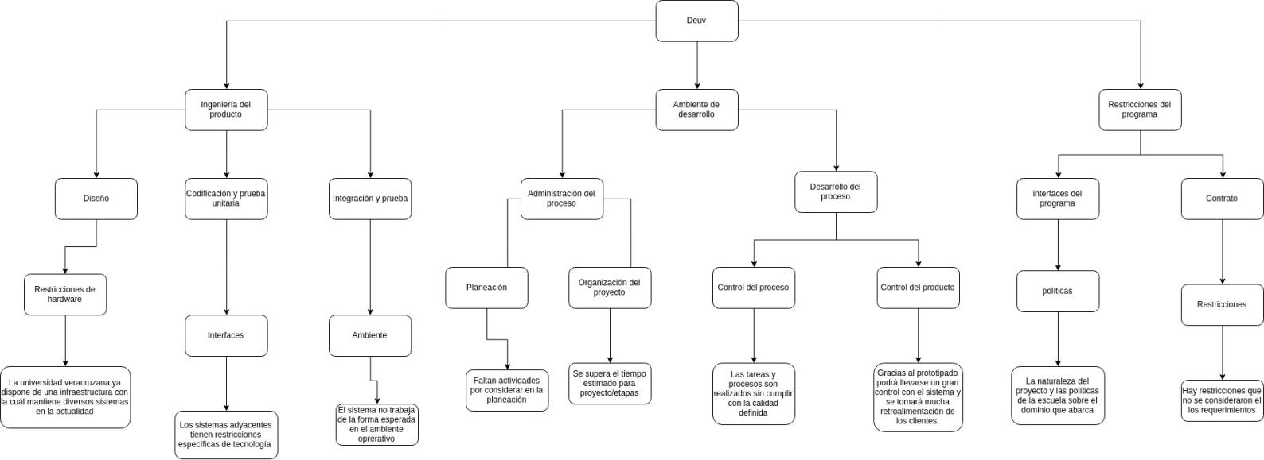

Para administrar los riesgos de la forma más efectiva posible, se ha establecido un rango de impacto que se muestra en la siguiente tabla.

|  |  |
| --- | --- |
| **Nivel de impacto** | **Definición** |
| **0** | **Sin impacto** |
| **1** | **Impacto bajo** |
| **2** | **Impacto medio-bajo** |
| **3** | **Impacto medio** |
| **4** | **Alto** |
| **5** | **Muy alto** |

## Estrategia de respuesta

Se han estratificado los riesgos de froma taxonómica, dividiéndolos entre:

* Ingeniería de proyecto
* Administración de diseño
* Restricciones del programa

Y estos a su ves en subcategorías para poder clasificar mejor las reacciones a tomar.

#### Ingeniería de proyecto

##### Resricciones de harwadre

Tipo de riesgo: Positivo

Descripción: La universidad veracruzana ya dispone de una infraestructura con la cuál mantiene diversos sistemas en la actualidad.

Probabilidad de ocurrencia: 0.8

Impacto: 5

Respuesta: Se utilizará la infraestructura de la universidad veracruzana para operar el sistema DEUV permitiendo ahorrar gastos en insumos de hardware.